201
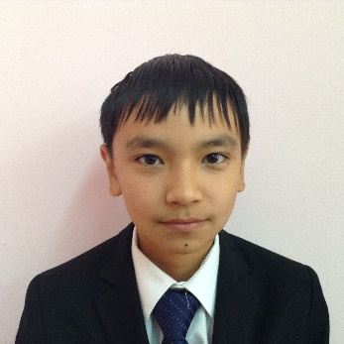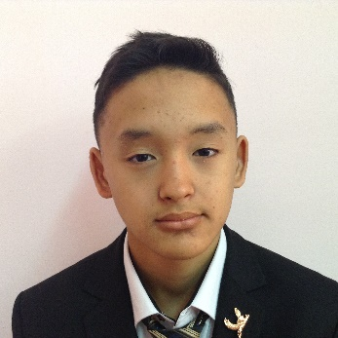
1 Мулдагалиев Алишер 5 Рыскалиев Азамат М
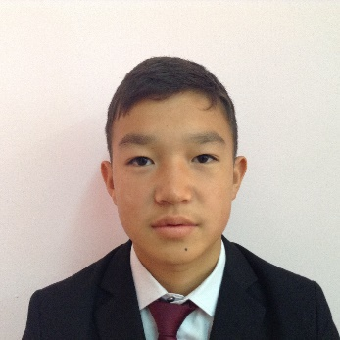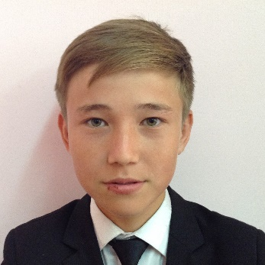
2 Бекмагамбетов Максат 6 АманжолАзат
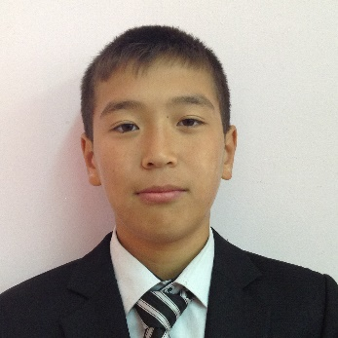
3 Ергалиев Абылайхан 7 Тілегенов Райымбек
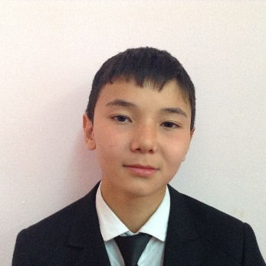
4 Гумаров Нуридден

202

1 Сырымов Ержан 5---------------------------

2 Орынбаев Амантай 6 Сисембаев Айдос
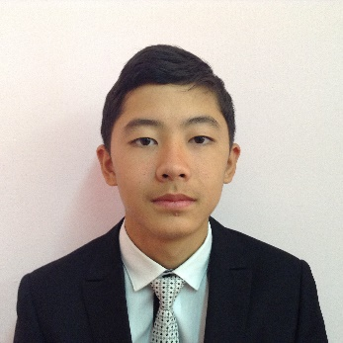
3 Мухамбетов Архат 7 Жеңіс Әділет
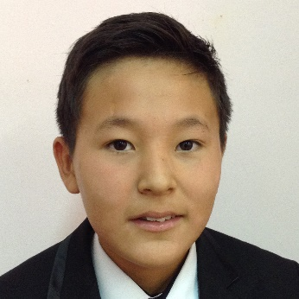
4 Базаралиев Аман 8 Жумагулов Серікжан

203

1 Утебалиев Дербес
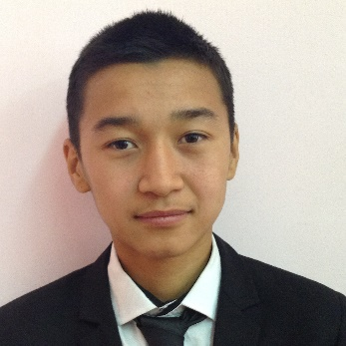
2 Есенов Танатар

3 Рыскалиев Азамат Е
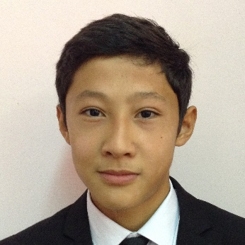
4 Сағынғали Мұқағали

Сынып жетекшілері: Иса мырза, Айсауле ханым
Тәрбиешісі: Нұрбек аби

